**Informe de Peticiones, Quejas, Reclamos, Sugerencias y Denuncias (PQRSD)**

**TERCER TRIMESTRE DE 2018**

**Archivo y Correspondencia- Servicio al Ciudadano**

**Fecha: Octubre de 2018**

**INFORME DE PETICIONES, QUEJAS, RECLAMOS, SUGERENCIAS Y DENUNCIAS (PQRSD)**

**Archivo y Correspondencia- Servicio al Ciudadano**

**Tercer Trimestre 2018**

**INTRODUCCION**

El presente documento corresponde al Informe de Peticiones, Quejas, Reclamos, Sugerencias y Denuncias (PQRSD) recibidas y atendidas por las dependencias de la Gobernación del Departamento Archipiélago San Andrés, Providencia y Santa Catalina durante el periodo comprendido entre el 1° de julio al 30 de Septiembre de 2018, con el fin de determinar la oportunidad de las respuestas y formular las recomendaciones a la Alta Dirección y a los responsables de los procesos, que conlleven al mejoramiento continuo de la Entidad y con ella, afianzar la confianza del ciudadano en las instituciones públicas.

Este informe consta de cinco (5) Fases, en la primera fase se indica y describe el número total de PQRSD recibidas en la entidad durante el tercer trimestre 2018, discriminadas por modalidad de petición. En la segunda fase se detallan el seguimiento a las respuestas de las PQRSD recibidas, por modalidad y por dependencias. En la Tercera Fase se detallan los trámites o servicios que presentan mayor inconformidad por parte de los usuarios por Modalidad de Quejas y Reclamos, discriminados por Dependencia Ventanilla Única Archivo y Correspondencia, Ventanilla Única Sistema de Atención al Ciudadano SAC Secretaria de Educación y Ventanilla Única Atención al Usuario Secretaria de Salud. En la Cuarta Fase se describen las Sugerencias Presentadas por los Ciudadanos y por último en la Fase Cinco se relacionan las Recomendaciones que se consideran pertinentes con el propósito de mejorar la prestación del servicio a los grupos de valor del Departamento.

Para la elaboración de este informe se tuvo en cuenta la información del Aplicativo Digi File (Radicación en ventanilla Única), seguimiento y control a los vencimientos semanales de la Radicación de las PQRSD de la entidad territorial con las siguientes fechas de corte:

* Para el mes de Julio del 2018: Fecha de Corte: 21 de Agosto del 2018
* Para el mes de Agosto del 2018: Fecha de Corte: 21 de Septiembre del 2018
* Para el mes de Septiembre del 2018: Fecha de Corte: 19 de Octubre del 2018.

**INFORME DE PETICIONES, QUEJAS, RECLAMOS, SUGERENCIAS Y DENUNCIAS (PQRSD)**

**Archivo y Correspondencia- Servicio al Ciudadano**

**Tercer Trimestre 2018**

**GLOSARIO**

**CANALES DE ATENCIÓN:** De acuerdo con lo establecido en la Resolución No. 638 de 2012, la Función Pública cuenta con cuatro canales de atención, a través de los cuales los ciudadanos y grupos de interés pueden formular peticiones, quejas, reclamos, sugerencias y denuncias sobre temas competencia de la entidad.

* **Escrito:** Compuesto por el correo físico o postal, el fax, el correo electrónico institucional y el formulario electrónico dispuesto en el portal web de la Función Pública.
* **Presencial:** Permite el contacto personalizado de los ciudadanos con los servidores públicos de la Función Pública, cuando éstos acceden a las instalaciones físicas de la Entidad.
* **Telefónico:** Permite el contacto verbal de los ciudadanos con los servidores públicos de la Función Pública, a través de los medios telefónicos dispuestos para tal fin.
* **Virtual:** Permite el enlace entre el ciudadano y los servidores públicos de la Función Pública a través de medios electrónicos tales como chat, foros, video conferencias y redes sociales institucionales.

**DERECHO DE PETICIÓN**: Toda persona tiene derecho a presentar peticiones respetuosas verbales o escritas a las autoridades por motivos de interés general o particular y a obtener resolución completa y de fondo sobre las mismas para el reconocimiento de un derecho, la intervención de una entidad o servidor, la resolución de una situación jurídica, la prestación de un servicio o interponer recursos. Toda actuación que inicie cualquier persona ante las autoridades implica el ejercicio del derecho de petición consagrado en el artículo 23 de la Constitución Política, sin que sea necesario invocarlo.

El Derecho de Petición puede ser ejercido a través de modalidades tales como:

* **Solicitud de Información:** Demanda al acceso a información, documentos, actos o actuaciones adelantadas por la entidad, además incluye los requerimientos realizados por otras autoridades del sector público.
* **Solicitud de Acceso a la Información Pública:** Petición oral o escrita, a fin de acceder a la información pública que reposa en la entidad.
* **Solicitud de Copias:** requerimiento para la reproducción de documentos que reposan en los archivos de la entidad.
* **Consulta:** Petición a través de la cual se somete a consideración del Departamento Administrativo de la Función Pública un caso o asunto relacionado con los temas de nuestra competencia, para que previo a un análisis jurídico y/o técnico se emita el correspondiente concepto.
* **Queja:** Es toda manifestación de insatisfacción, relacionada con la conducta o comportamiento inadecuado del personal del Departamento Administrativo de la Función Pública.
* **Reclamo:** Es toda manifestación de inconformidad sobre el servicio que presta el Departamento Administrativo de la Función Pública, y que conlleva a la insatisfacción de un derecho.
* **Sugerencia:** Propuesta o recomendación presentada por un ciudadano al Departamento de la Función Pública, que busca incidir en el mejoramiento de un procedimiento, proceso, servicio o producto.
* **Denuncia:** Puesta en conocimiento de una conducta posiblemente irregular, para que se adelante la correspondiente investigación, para lo cual se debe indicar las circunstancias de tiempo, modo y lugar, con el objeto de que se establezcan responsabilidades.
* **Servicio:** Requerimiento de soporte técnico demandado para los aplicativos dispuestos por el Departamento Administrativo de la Función Pública para facilitar la gestión institucional de las entidades públicas así como garantizar la información de los servidores públicos: SIGEP, FURAG, MECI y SUIT.

**1. INFORMACIÓN DE LAS PETICIONES, QUEJAS, RECLAMOS, SUGERENCIAS Y DENUNCIAS (PQRSD)**

**1.1. PQRSD RECIBIDAS POR MODALIDAD DE PETICIÓN**

Entre el 1° de julio de 2018 al 30 de Septiembre de 2018 fueron recibidas en la Gobernación del Departamento Archipiélago San Andrés, Providencia y Santa Catalina un total de: Mil Sesenta y Cuatro (1.064) peticiones distribuidas así: Veintiún (21) Denuncias, Mil Veintidós (1.022) Peticiones, Diez (10) Quejas, Cinco (5) Reclamos, y (6) Sugerencias.

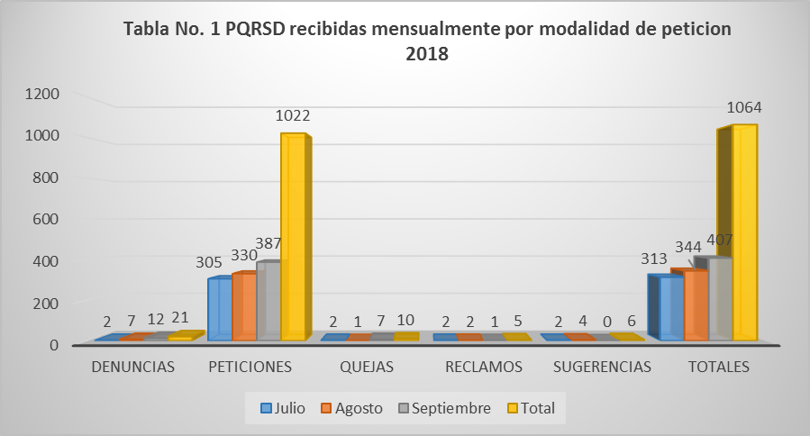

La mayor concentración de requerimientos en el trimestre se efectuó en el mes de Septiembre, en donde fueron radicados un 38,3% (407) del total de peticiones, seguido por agosto que agrupó un 32,3% (344) y luego Julio con el 29,4% (313) restante.

**Tabla No. 1 PQRSD recibidas mensualmente por Modalidad de Petición**



Del total de PQRSD recibidas mensualmente, las modalidades más requeridas fueron las de “Peticiones” con un total de 1.022 para un porcentaje de 96.1%, seguido de las “Denuncias” con un total de 21 para un porcentaje de 2.0%. Seguido a estas se encuentran las Quejas con un total de 10 para un porcentaje de 0.9%, ¨Sugerencias¨ con un total de 6 para un porcentaje de 0.6% y los ¨Reclamos¨´ con un total de 5 para un porcentaje de 0.5%.

**1.2. ANÁLISIS COMPARATIVO DE PQRSD RECIBIDAS EN RELACIÓN CON EL TRIMESTRE ANTERIOR**

Comparativamente entre el segundo y tercer trimestre de 2018, se presentó una disminución del 1.01% en el número de PQRSD recibidas en la entidad; situación asociada principalmente a la disminución en el número de Peticiones, las cuales pasaron de 1.024 a 1.022. Adicionalmente, las Denuncias con una participación más baja pasaron de 38 a 21 (con una variación 17). Por su parte, las Quejas de 12 a 10, (con una variación de 2). Para la Modalidad de Reclamos, estos aumentaron de 0 a 5 y las Sugerencias disminuyeron de 10 a 6 (con una variación de 4)



El ejercicio mensual durante el segundo y tercer trimestre del 2018 observado, muestra que se presentó variación considerable entre uno y otro período, circunstancia que se refleja por la incidencia de las peticiones de los meses Mayo y Septiembre de 2018.



Los datos comparativos reflejan que el mayor pico de requerimientos se registró en los meses de Mayo (con un total de 430) y Septiembre del 2018 (con un total de 407) asociados principalmente a la modalidad de Peticiones.

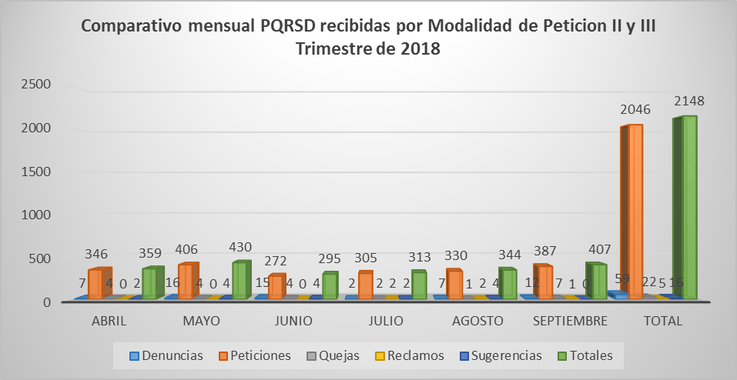

**1.3** **PQRSD RECIBIDAS POR CANAL DE ATENCIÓN TERCER TRIMESTRE 2018**

De acuerdo con los canales de atención definidos por la Gobernación Departamental, el canal escrito presencial (Correo certificado -ventanilla Única) concentró el 96.9%% (1.031) de la recepción de PQRSD durante el tercer trimestre, el canal virtual recogió un 3.1% (33), de los requerimientos radicados por los grupos de valor de la entidad.



Conforme se evidencia, el medio de recepción de peticiones más utilizado por los usuarios durante el Tercer trimestre correspondió a la ventanilla Única, recibiéndose el mayor número de peticiones en el mes de Septiembre de 2018, Como complemento de lo anotado, a continuación se discrimina en forma gráfica el comportamiento de los canales presencial, virtual y correo certificado, mes a mes, teniendo en cuenta su participación porcentual en el trimestre analizado, en el cual se evidencia una mayor participación a través del medio Presencial- Ventanilla Única con un 61.9% frente a los otros dos canales de atención: Virtual con un 3.1%, Concerniente a la (Página Web) y Correo Certificado con un 35.0% .

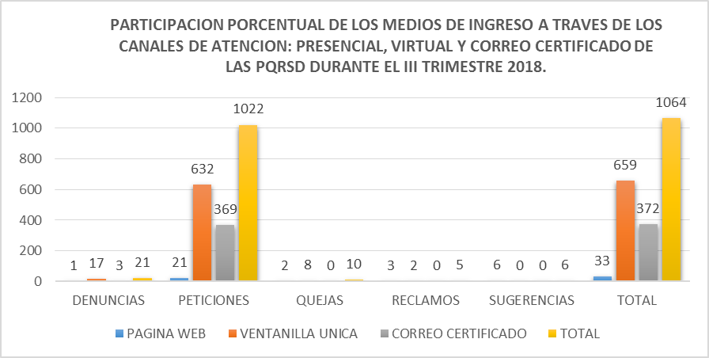

**1.3.1** **PQRSD RECIBIDAS MENSUALMENTE POR CANAL DE ATENCIÓN**



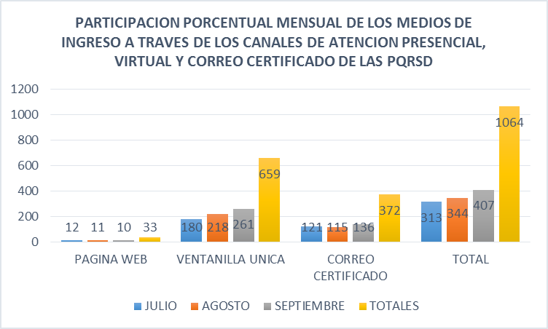

**1.4. PQRSD ASIGNADAS A LAS DEPENDENCIAS POR MODALIDAD DE PETICION JULIO DE 2018**



En el mes de Julio del 2018 se observa que las cinco primeras dependencias con el mayor número de PQRSD Recibidas fueron: **OCCRE** con un total de **69 peticiones**, seguido del **Despacho del Gobernador** con un total de **60 Peticiones**, seguido por la **Secretaria de Movilidad** con un total de **33 peticiones, Secretaria General** con un Total de **34 Peticiones, Secretaria de Salud** con un total de **20 Peticiones.**

**PQRSD ASIGNADAS A LAS DEPENDENCIAS POR MODALIDAD DE PETICION AGOSTO DE 2018**



En el mes de Agosto del 2018 se observa que las cinco primeras dependencias con el mayor número de PQRSD Recibidas fueron: **Despacho del Gobernador** con un total de **97 Peticiones**, seguido por la **OCCRE** con un total de **76 peticiones, Secretaria de Movilidad** con un Total de **35 Peticiones, Secretaria General** con un total de **28 Peticiones y Secretaria de Salud** con un total de **20 Peticiones.**

**PQRSD ASIGNADAS A LAS DEPENDENCIAS POR MODALIDAD DE PETICION SEPTIEMBRE DE 2018**



En el mes de Septiembre del 2018 se observa que las cinco primeras dependencias con el mayor número de PQRSD Recibidas fueron: **Despacho del Gobernador** con un total de **99 Peticiones**, seguido por la **OCCRE** con un total de **75 peticiones, Secretaria General** con un Total de **38 Peticiones, Secretaria de Salud y Secretaria de Movilidad** con un total de **36 Peticiones Recibidas cada una y Secretaria de Gobierno** con un total de **32 Peticiones.**

**CONSOLIDADO**



La dependencia que atendió el mayor número de PQRSD fue el ***Despacho del Gobernador*** en donde se concentraron el 31.2% de las solicitudes recibidas, seguido por la ***Oficina OCCRE*** que atendió un 26.8% de los requerimientos. Luego la ***Secretaria de General*** donde se concentró con un 13.2%, ***Secretaria de Movilidad*** con un 12.7%, ***Secretaria de Salud*** con 9.3% y por ultima la ***Secretaria de Gobierno*** con un 6.8%. (Resultados de las Seis Primeras Dependencias que más atendieron PQRSD).

**2. SEGUIMIENTO RESPUESTA A PQRSD RECIBIDAS**

En la siguiente tabla se detalla la información correspondiente al trámite de respuesta de las PQRSD recibidas en cada una de las dependencias durante el trimestre, objeto de análisis, discriminando del total recibidas, cuáles requerían respuesta o no, cuáles tuvieron una respuesta oportuna y cuales fueron inoportunas, cuáles quedaron pendientes por responder.

**SEGUIMIENTO Y CUMPLIMIENTO RESPUESTA A LAS PQRSD RECIBIDAS JULIO 2018**





Para el mes de Julio de 2018 la dependencia que cumplió con el objetivo de 100% de PQRSD respondidas fue la **Oficina de Control Interno.**

Las siguientes dependencias no se les refleja cumplimiento porque no se evidencia respuesta de sus PQRSD: **Secretaria de Cultura, Secretaria de Agricultura y Pesca, Secretaria de Deporte y Recreación, Secretaria de Desarrollo Social y Secretaria de Turismo.**

Las Dependencias con mayor porcentaje promedio en Responder sus PQRSD fueron**: Secretaria de Educación con un 44%, Secretaria de General con un 41% Seguido del Despacho del Gobernador con un 40% Secretaria de Servicios Públicos, Secretaria de Planeación y Oficina de La OCCRE con un 33%.**

Para el mes de Julio del 2018 se recibieron 313 Peticiones, de las cuales solo se respondieron 94 peticiones para un porcentaje del 30% en cumplimiento.

**SEGUIMIENTO RESPUESTA A LAS PQRSD RECIBIDAS AGOSTO 2018**





Para el mes de Agosto de 2018 ninguna dependencia cumplió con el objetivo de 100% de PQRSD respondidas, pero se resalta **la Secretaria de Infraestructura** con un **83%** en cumplimiento.

Las siguientes dependencias no se les refleja cumplimiento porque no se evidencia respuesta de sus PQRSD: **Oficina de Prensa, Secretaria de Deporte y Recreación, y Secretaria de Servicios Públicos.**

Las Dependencias con mayor porcentaje promedio en Responder sus PQRSD fueron**: Oficina de Asesoría Jurídica con un 63%, Secretaria de General con un 54%, Secretaria de Agricultura y Pesca con un 50% y Despacho del Gobernador con un 45% en cumplimiento.**

Para el mes de Agosto del 2018 se recibieron 344 Peticiones, de las cuales solo se respondieron 127 peticiones para un porcentaje del 36.9% en cumplimiento.





Para el mes de Septiembre de 2018 la dependencia que cumplió con el objetivo de 100% de PQRSD respondidas fue la **Secretaria de Agricultura y Pesca.**

Las siguientes dependencias no se les refleja cumplimiento porque no se evidencia respuesta de sus PQRSD: **Oficina de Asesora Jurídica, Secretaria de Deporte y Recreación, Secretaria de Desarrollo Social y Secretaria de Turismo.**

Las Dependencias con mayor porcentaje promedio en Responder sus PQRSD fueron**: Secretaria de Educación con un 46%, Despacho del Gobernador con un 38%, Secretaria de Movilidad y Secretaria de Servicios Públicos con un 22% en cumplimiento.**

Para el mes de Septiembre del 2018 se recibieron 407 Peticiones, de las cuales solo se respondieron 87 peticiones para un porcentaje del 21.4% en cumplimiento.

**CONSOLIDADO TRIMESTRAL 2018**



Para el Tercer Trimestre del 2018 la Dependencia que cumplió con la Estrategia del 100% de PQRSD Respondidas fue la **Oficina de Control Interno.**

**Se destaca la Secretaria de Agricultura y Pesca con un Porcentaje del 86% en cumplimiento.**

Las siguientes dependencias no se les refleja cumplimiento porque no se evidencia respuesta de sus PQRSD: **Oficina de Prensa, Secretaria de Cultura, Secretaria de Deporte y Recreación, y Secretaria de Desarrollo Social.**

Las Dependencias con mayor porcentaje promedio en Responder sus PQRSD fueron**: Despacho del Gobernador con un 41%, Secretaria de Infraestructura con un 39% y Secretaria de General con un 37% en cumplimiento.**

Para el tercer Trimestre del 2018 (Julio. Agosto y Septiembre) se recibieron 1.064 Peticiones, de las cuales 311 fueron respondidas, para un porcentaje del 29% en cumplimiento.

**3. TRÁMITES O SERVICIOS QUE PRESENTAN MAYOR INCONFORMIDAD POR PARTE DE LOS USUARIOS, QUEJAS Y RECLAMOS**

A continuación se relacionan de manera general los motivos por los cuales se presentaron manifestaciones de inconformidad por parte de los usuarios en el trimestre analizado, utilizando los mecanismos dispuestos por el Departamento para tal fin, por las modalidades Quejas y Reclamos Atendidos.



Para el tercer trimestre del 2018 el mayor número de inconformidades presentadas por el Ciudadano fueron las Quejas con un total de diez (10), seguido de los reclamos con un total de Cinco (5) presentados.

**3.1 VENTANILLA UNICA SECRETARIA DE SALUD ATENCION AL USUARIO ESTADISTICAS PQRSD**

Para el mes de **JULIO DEL 2018** se presentaron las siguientes Quejas:



Mayor cantidad de quejas en contra de la Nueva Eps Régimen Contributivo en un 29%, seguido de quejas en Condiciones Sanitarias y Zoonosis en un 29% y en un 25% seguida de la Nueva Eps Régimen Subsidiado, Sanitas Eps con un 12% y Otros en un 4%.



**AGOSTO DEL 2018.**

Para este mes se presentaron las siguientes Quejas:



Mayor cantidad de quejas en Condiciones Sanitarias y Zoonosis en un 44%, seguida por quejas en contra de la Nueva Eps Subsidiado en un 25% y en un 22% Nueva Eps Régimen Contributivo, Sanitas Eps con un 6% y Otros con un 3%.



**SEPTIEMBRE DEL 2018**

Para este mes se presentaron las siguientes Quejas:



Mayor cantidad de Quejas en Condiciones Sanitarias y Zoonosis en un 40% seguida por Quejas en contra de la Nueva Eps Subsidiado en un 37%, en un 20% Nueva Eps Régimen Contributivo, Sanitas Eps con un 3% y Otros con 0%.



**3.1.2 CONSOLIDADO TRIMESTRAL 2018 ESTADISTICA SECRETARIA DE SALUD PQRSD ATENCION AL USUARIO**



Para el tercer trimestre del 2018 se presentaron mayor cantidad de Quejas y Reclamos con un 62% y las Peticiones con un 38%

**3.1.2.1 Total de PQRSD Recibidas en la Secretaria de Salud durante el Trimestre 2018 por canal de Atención Telefónico.**



Para el trimestre 2018 en la Modalidad de Peticiones, de 33 Presentadas en la Secretaria de Salud solo Una (1) fue realizada por canal telefónico, para las Quejas y Reclamos de un total de 55 presentadas solo cinco (5) se realizaron por canal telefónico.

**3.2 VENTANILLA UNICA SECRETARIA DE EDUCACION SISTEMA ATENCION AL CIUDADANO SAC**

Para el tercer trimestre del 2018 se presentaron las siguientes PQRSD en la Secretaria de Educación, Sistema de Atención al Ciudadano SAC, a continuación se relacionan por Modalidad, por mes de ocurrencia y por canal de Atención de la entidad:





**4. SUGERENCIAS PRESENTADAS POR LOS USUARIOS VENTANILLA UNICA ARCHIVO Y CORRESPONDENCIA**

Para el tercer trimestre 2018 se presentaron seis (6) sugerencias por parte de los usuarios tendientes a buscar el mejoramiento de servicios en el Departamento y mejorar la Oferta Laboral en cuestión de Docencia, Se relacionan las siguientes:



**4.1 ACOMPAÑAMIENTO, CONTROL Y SEGUIMIENTO DE LAS PQRSD A LAS DEPENDENCIAS DE LA ENTIDAD.**

Para este Tercer Trimestre de 2018, la oficina de Archivo y Correspondencia realizó acompañamiento en el vencimiento y respuesta de las PQRSD de la Entidad Territorial, por dependencia comprometida, de forma semanal se remitió físicamente (Memorandos) a cada Secretaria u Oficina, informando de los vencimientos de sus PQRSD, de forma tal que tuvieran en tiempo real la alerta y procedieran a verificar las mismas, o darles trámite si era el caso. Se hizo la respectiva visita de seguimiento, concertando contactos o personas delegadas responsables de la gestión y trámite de las PQRSD en las dependencias, y mantener buena comunicación entre la Dependencia comprometida y la Oficina de Archivo y Correspondencia, con el fin de notificar, recordar y cumplir con los tiempos de respuestas establecidos en la Ley, y en el marco de la estrategia de Atención al Ciudadano “100% de PQRSD Respondidas”.

La Estrategia 100% de PQRSD Respondidas, contempla las siguientes acciones:

* Notificar, por medio de memorando, semanalmente a las dependencias comprometidas en tiempo real, del vencimiento de sus PQRSD.
* Recordar el mismo día de vencimiento de la PQRSD, por medio telefónico.
* Poner a disposición, personal, insumos tecnológicos, o cualquier recurso de la Oficina de Archivo y Correspondencia, que requiera la dependencia, para solventar algún inconveniente que le dificulte darle trámite a las PQRSD.
* Alertar a la dependencia al día siguiente del vencimiento, si la PQRSD no fue gestionada.
* Total disposición de la Oficina de Archivo y Correspondencia para el cumplimiento del objetivo.

Sumado a esta labor de alcance, y con el ánimo de continuar con las acciones establecidas en el Plan Anticorrupción y Atención al Ciudadano 2018, se hizo entrega de forma física a todas las dependencias de la Entidad, formato denominado ***Control y Seguimiento a PQRSD***, el cual se puede descargar de la Plataforma Institucional ***Isolucion***, con el fin de registrar internamente todas sus peticiones, quejas, reclamos, Sugerencias y Denuncias presentadas , para así llevar un mayor control de todas las solicitudes que requieran los ciudadanos, y se tengan presente los tiempos de respuesta (Radicación de entrada, Vencimiento, Termino de salida y digitalización recibo de respuesta y/o registro de guía).

**5. RECOMENDACIONES**

Con base en la gestión adelantada por La Oficina de Archivo y Correspondencia- Atención al Ciudadano y las situaciones observadas durante el periodo de análisis (Tercer Trimestre de 2018), se considera pertinente tener en cuenta las siguientes recomendaciones, con el propósito de mejorar la prestación de los servicios por parte de las dependencias del Departamento:

* Recordar a los directivos, Secretarios de Despacho o Jefes de Oficina, de la responsabilidad que tienen con la ciudadanía, en la satisfacción de sus necesidades de información.
* Recordar a los directivos de la importancia de verificar antes de firmar, la coherencia de respuestas brindadas a los ciudadanos frente a requerimientos y verificación que se haya contestado la totalidad de solicitudes.
* Verificar los radicados que se encuentran vencidos, según los informes semanales que se remiten a las Dependencias comprometidas por parte de la Oficina de Archivo y Correspondencia con el fin de requerir su respuesta, recordando la normatividad y las posibles responsabilidades disciplinarias.
* Socializar las sugerencias que incluye este informe trimestral, a todo el personal pertinente o comprometido de la entidad, con el fin de mejorar las respuestas a las PQRSD presentadas por la ciudadanía y fomentar la cultura del control y seguimiento en su trámite.
* Se debe realizar seguimiento, control e informe de las PQRSD recibidas, dentro del Comité interinstitucional de Planeación y Gestión de la Entidad, con la finalidad de que este asuma la tarea de requerir a las dependencias que no están asumiendo su responsabilidad ante los ciudadanos, y que respondan las PQRSD dentro de los términos de ley.
* Qué la Oficina de Control Interno de Gestión, audite a las dependencias que presentan un bajo porcentaje de cumplimiento, y se le exija un plan de mejoramiento.

**LINO HOOKER PADILLA**

Coordinador (D)

Archivo y Correspondencia

Elaboro: Lilibeth Olivero Ortega

Reviso: Lino Hooker Padilla